第4期（2025年6月1日-2026年5月30日）
一般社団法人日本APN後援会
事業報告と決算書

理事 | 理事 | 理事
MN | HN | MI

Ⅰ 事業報告
一般社団法人設立後第4期となり、理事・役員ともに事業案に沿った活動を可能な限り実施した。 ワークショップ開催：1回。セミナー開催回数：5回。リレーコラム掲載12回、お知らせメール発行11回。ビジョンクラブ会開催4回、ポリシーカフェ開催6回。 政策提言事業会議開催回数：２回。定例会議開催回数：11回。議題内容は以下のとおりです。
- 法人運営
  - Wix 運用
  - 会計報告
  - Zoom運用
  - Freee運用
  - 運営費の削減
  - 定款変更
  - 社員内のコミュニケーション方法（クリックアップ）
  - 新入社員採用
  - 他団体との共同企画
  - 社員特典
  - 社員の退会と休会の細則追加
  - 社員任務マニュアルの作成
- 各事業
  - HP 内容、グループ機能利用
  - ワークショップ、セミナー、ビジョンクラブ、ポリシーカフェ、CNSメンターシップ
  - 政治政策提言
  - 広報
  - コラム掲載

- その他
  - 学会参加報告

Ⅱ 事業報告の付属明細書
- APNの発展に関する教育事業
  - 2025/6/29 セミナー「DNP (DOCTOR OF NURSING PRACTICE)の可能性」 参加登録者27名
  - 2025 Juy - 2026 May Policy Cafe 参加登録者16名
  - 2025/8/27 セミナー「ICN NP/APN Conference 2026へ行こう」 参加登録者9名
  - 2025/10/18 セミナー「患者層を把握してAPNの使命を明確にする」 参加登録者2名
  - 2025 Nov- 2026 Jan ワークショップ「患者層を把握してAPNの使命を明確にする」 参加登録者4名
  - 2025/12/6 セミナー「キャリア構築〜組織の中で活躍するための戦略と実践」参加登録者 38名
  - 2026/5/16 セミナー「看護師からAPNへのTransition〜APNとしての在り方、考え方とは？」参加登録者 34名
  - ビジョン会4回開催 （３か月ごと第１日曜日）
  - CNSメンターシッププログラム草案と企画

- APNの調査研究事業
  - 政策提言事業の草案作成、コアグループ形成（９名）

- APNのネットワークの形成に関する事業
  - 国内外で活躍するAPNのリレーコラム開始。13本掲載。
  - サイト会員限定ページ内のグループ利用活性化計画
  - お知らせメール11回発行

- 国内外の医療職能団体等等への連絡、協力、交流、連携及び支援に関する事業
  - JPCA看護師部会国際交流部門 日豪プライマリケア看護共同プログラム後援

- ​保健、医療又は福祉の増進及び職業能力の開発又は雇用機会の拡充等に関わる政策提言事業
  - 保留

Ⅲ 貸借対照
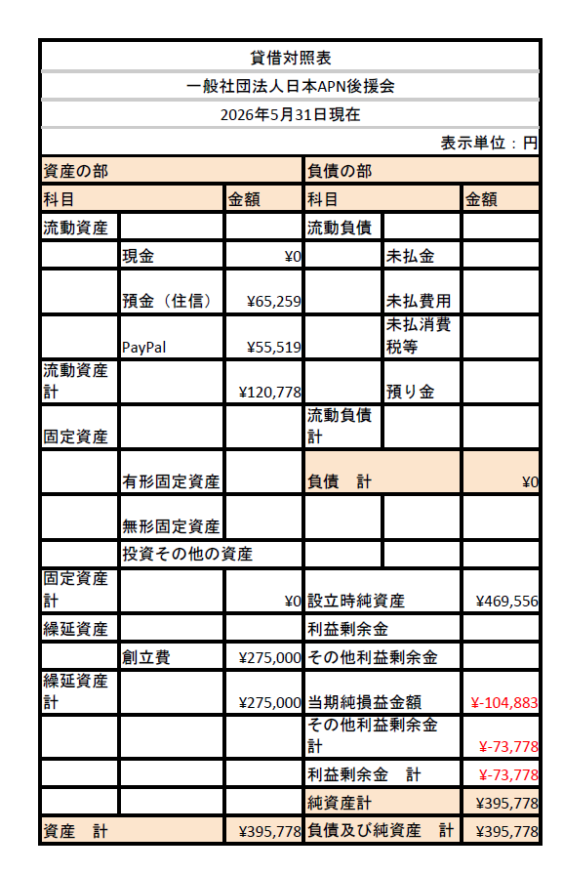
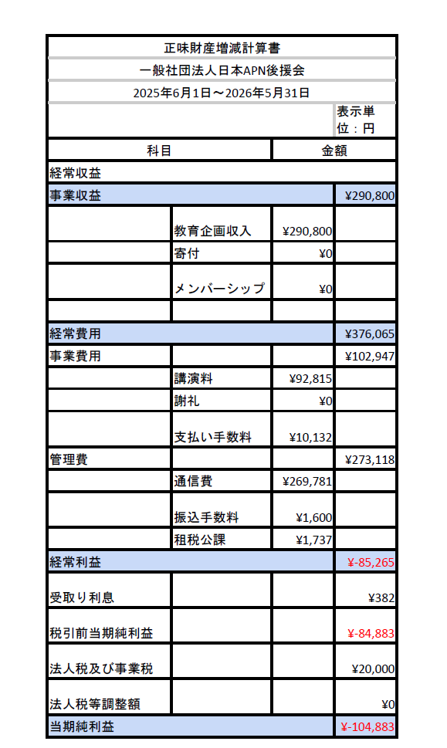
Ⅳ 損益計算書（正味財産増減計算書）

Ⅴ 貸借対照表及び損益計算書の付属証明書
特記なし

